1 Разработка структурной схемы микроконтроллерного мотортестера

1.1 Анализ задачи регистрации сигналов системы зажигания
Система зажигания бензинового двигателя обеспечивает возникновение электрического разряда между электродами свечи в требуемый момент рабочего цикла. Исследование её работы основано на наблюдении электрического сигнала во времени. Максимальное напряжение и средний ток характеризуют лишь отдельные стороны процесса: осциллограмма дополнительно отражает длительность, последовательность и форму его участков. Назначением разрабатываемого мотортестера является регистрация такого сигнала, его отображение на компьютере и сохранение для последующего рассмотрения.
В индуктивной системе зажигания ток первичной обмотки катушки формирует магнитное поле. При прекращении тока изменение магнитного потока вызывает импульс напряжения во вторичной обмотке. Величина и форма отклика зависят от параметров катушки и условий электрической цепи. Производитель NGK рассматривает первичную и вторичную обмотки, сердечник и процессы накопления и высвобождения энергии как основу действия такой системы [1]. Электрическая энергия преобразуется последовательно, поэтому временная связь между накоплением энергии и разрядом имеет существенное значение при анализе осциллограммы.
В форме вторичного сигнала выделяют повышение напряжения перед пробоем, участок поддержания разряда и последующие колебания. Подобное разделение используется в технических материалах изготовителя диагностического оборудования DITEX [2]. На рисунке 1.1 приведено качественное представление этих этапов. Такая форма удобна для объяснения назначения временной развёртки: быстрый переход и более продолжительный участок разряда рассматриваются в пределах одной записи, но могут отображаться с разным увеличением.
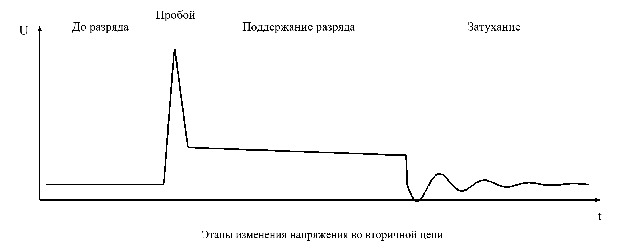
Рисунок 1.1 – Качественное представление этапов процесса зажигания
На начальном участке изменения определяются подготовкой катушки к разряду. После отключения первичного тока напряжение возрастает до возникновения проводящего промежутка. Затем характер электрического процесса меняется: условия поддержания разряда отличаются от условий его возникновения. После завершения проводящего состояния в цепи могут наблюдаться затухающие колебания. Для регистрации важны как быстрый фронт, так и более продолжительный участок после него. Выбор только одного временного масштаба способен скрыть часть процесса.
Наблюдаемая осциллограмма определяется совместным действием катушки, свечи, проводников и условий в разрядном промежутке. Дополнительное влияние вносит измерительная цепь. Поэтому основой сравнения служат форма сигнала и условия его получения. В разрабатываемой системе регистрация отделена от диагностической интерпретации: сначала сохраняются отсчёты и параметры сеанса, затем выполняются курсорные измерения и сопоставление выбранных участков. Такое разделение позволяет возвращаться к исходной записи при изменении способа анализа.
Конструкция системы зажигания определяет доступные точки наблюдения. Производитель NGK различает катушки с распределителем, блоки катушек, индивидуальные катушки и объединённые модули; для одних исполнений используются высоковольтные провода, а другие устанавливаются непосредственно на свечах [3]. В системах с выносным высоковольтным проводом чувствительный элемент может размещаться вокруг его изоляции. Для индивидуальной катушки расположение датчика связано с её корпусом и доступностью проводников. Таким образом, геометрия съёма является частью измерительной цепи.
В настоящей работе рассматривается одноканальный прибор. Один физический вход позволяет согласовать обработку сигнала на всех этапах: от аналогового преобразования до просмотра сохранённого файла. Основными временными характеристиками становятся положение события, длительность выбранного участка и интервал между повторениями. Частота зарегистрированных событий характеризует наблюдаемую последовательность. Её связь с частотой вращения двигателя определяется схемой зажигания и числом разрядов за рабочий цикл, поэтому в интерфейсе эти величины рассматриваются раздельно.
Измерительная цепь содержит несколько электрических величин. Напряжение во вторичной цепи зажигания относится к исследуемому объекту. Датчик преобразует воздействие в электрический отклик на входном разъёме прибора. Аналоговый тракт изменяет масштаб и смещение перед аналого-цифровым преобразователем (АЦП). Эти точки показаны на рисунке 1.2. В программе основной шкалой служит напряжение на разъёме CH1. Оно связано с исходным кодом АЦП передаточной характеристикой собственного входного тракта и отличается от напряжения вторичной цепи.
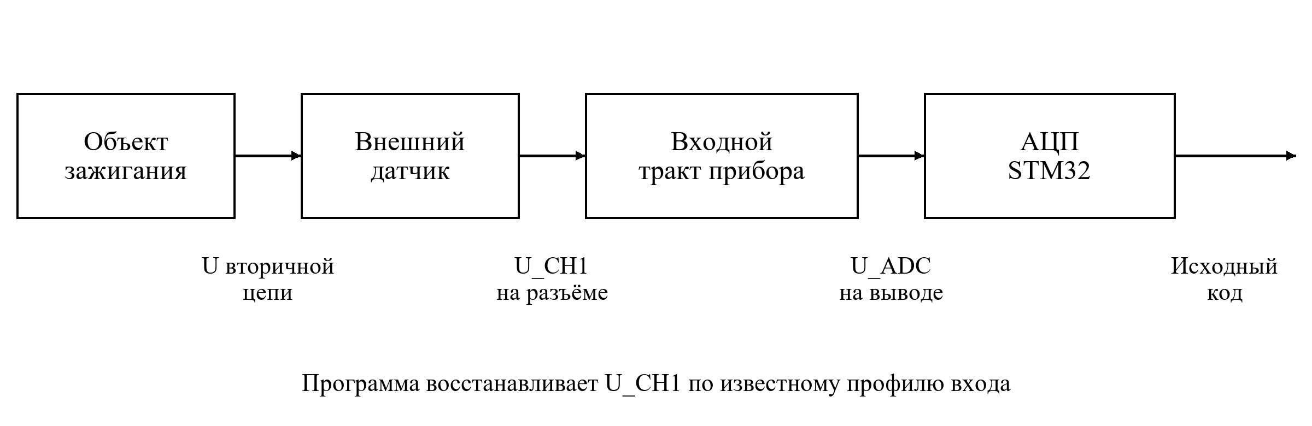
Рисунок 1.2 – Разделение величин в измерительной цепи мотортестера
Основной измеряемой величиной принимается напряжение между сигнальным контактом CH1 и сигнальной землёй. Его значения представляются в вольтах или милливольтах. Такая шкала непосредственно связана с входным разъёмом и сохраняет единый смысл при работе с разными источниками. Передаточная характеристика внешнего датчика относится к предыдущему звену цепи. Поэтому регистрация напряжения на CH1 и описание электрического процесса в исследуемом объекте образуют два последовательных уровня представления данных.
На линейном рабочем участке напряжение на разъёме CH1 выражается через исходный код с помощью коэффициента масштаба и коэффициента смещения. Первый имеет размерность вольт на код, второй — вольт. Они описывают совместное действие делителя, смещающего узла и преобразователя. Введение двух коэффициентов позволяет учитывать изменение амплитуды и положение физического нуля. Пара коэффициентов относится к определённому исполнению входа и сохраняется вместе с записью, обеспечивая одинаковое отображение при повторном открытии файла.
Постоянная составляющая отражает средний электрический уровень сигнала на входе. Её передача определяется свойствами датчика и аналогового тракта. При связи по постоянному току уровень входит в регистрируемую форму, тогда как разделительный конденсатор изменяет передачу медленных составляющих. Перемещение кривой на экране относится к настройке просмотра и сохраняет физический ноль шкалы. Поэтому вертикальное положение графика, коэффициент пересчёта и режим связи входа выполняют разные функции в измерительной системе.
Частота выборок и полоса аналогового тракта определяют передачу формы во временной области. Частота выборок задаёт расстояние между соседними отсчётами, а полоса характеризует прохождение частотных составляющих до оцифровки. National Instruments рассматривает частоту выборок, полосу и интерполяцию как взаимосвязанные параметры цифрового осциллографа [4]. Для сигнала зажигания их совместный выбор связан с быстрым фронтом и последующим более медленным участком. Увеличение количества отсчётов уплотняет временную сетку, а сохранение деталей формы зависит также от аналоговой части.
При представлении данных существенна временная целостность записи. Доступные фрагменты располагаются на общей оси времени, а разрывы обозначаются промежутками между ними. Графическое разделение фрагментов позволяет отличать отсутствие данных от нулевого уровня напряжения. Положение события относительно начала, конца и границ фрагмента характеризует полноту доступного контекста. Такая организация особенно полезна при просмотре длительной записи, в которой интересующий импульс занимает лишь небольшую часть общего времени.
Из анализа задачи следуют основные функции регистратора: сохранение исходных отсчётов, их порядка и временной привязки; хранение параметров входа; просмотр общего фрагмента и отдельного события; курсорные измерения и экспорт. Управление записью отделяется от настройки масштаба изображения. В результате один и тот же массив данных может рассматриваться на нескольких временных развёртках с сохранением исходных значений. Назначение прибора в данной работе состоит в получении и представлении осциллографической информации для последующего анализа.

1.2 Методы и средства регистрации сигналов зажигания
Средства исследования системы зажигания можно рассматривать по месту измерения, способу преобразования и распределению функций между прибором и персональным компьютером (ПК). Для выбора архитектуры полезно сопоставить универсальный осциллограф, специализированный автомобильный комплекс и самостоятельный микроконтроллерный регистратор. Эти варианты решают пересекающиеся задачи, но предъявляют разные требования к датчикам, программному обеспечению и организации испытаний.
Универсальный цифровой осциллограф представляет напряжение во времени и предоставляет средства измерения амплитуд и интервалов. Автомобильное применение связано с соответствующими пробниками и входными диапазонами. Специализированный комплекс объединяет измерительный блок, согласованные принадлежности и средства анализа повторяющихся процессов. Микроконтроллерный регистратор позволяет распределить эти функции между компактным аппаратным модулем и компьютерным приложением. Такое распределение определяет состав разрабатываемого мотортестера.
Выбор архитектуры дипломного проекта определяется доступностью элементной базы, составом измерительной задачи и возможностью последовательно описать работу каждого узла. Особое значение имеют сохранение исходных данных и связь между электрическим входом и программным отображением. Серийные автомобильные приборы рассматриваются как примеры организации этих функций. Их сопоставление позволяет выделить общие решения: выбор временной развёртки, масштабирование, измерительные маркеры, управление регистрацией и хранение осциллограмм на компьютере.
При сравнении приборов рассматриваются число аналоговых каналов, частота дискретизации, аналоговая полоса, объём памяти и способ передачи данных. Число каналов характеризует количество одновременно наблюдаемых сигналов. Частота выборок определяет плотность временной сетки, полоса — передачу частотных составляющих, а память — длительность одного захвата. Режим передачи связывает аппаратную регистрацию с хранением на компьютере. Максимальная частота при одном активном канале может отличаться от многоканального режима, поэтому значения приводятся вместе с условиями их получения.

1.2.1 Анализ существующих решений
В качестве первого функционального ориентира рассматривается осциллограф DiSco2 компании «Мотор-Мастер». Официальная справка описывает работу с каналами A и B, шкалами напряжения, временной развёрткой и двумя измерительными маркерами. Для DiSco2 указаны двенадцать аппаратных поддиапазонов и переключение открытого (DC) и закрытого (AC) входа с помощью внутреннего реле [5]. В режиме DC сохраняется постоянная составляющая, а в AC она подавляется разделительным конденсатором. Это показывает связь между действиями программы и реальной схемой измерительного блока.
Для разрабатываемого мотортестера существенна организация управления просмотром: выбор масштаба, изменение положения осциллограммы, использование курсоров и управление захватом. Эти действия связывают измерительную задачу с экранным представлением. Аппаратный диапазон относится к входному тракту, тогда как программное увеличение изменяет размер изображения. Разделение данных функций позволяет сохранить единый смысл шкалы напряжения и одновременно предоставить удобный просмотр как полного фрагмента, так и короткого переходного процесса.
Второй рассматриваемый комплекс — DIAMAG 3. Производитель указывает шесть универсальных аналоговых каналов с полосой 1 МГц, 12-разрядное преобразование, отдельный канал синхронизации и интерфейс Ethernet 100M. Максимальная частота дискретизации составляет 7,2 Мвыб/с при одном активном аналоговом канале и 1 Мвыб/с при четырёх–шести [6]. Эти данные относятся к коммерческому изделию и условиям его спецификации.
DIAMAG 3 иллюстрирует архитектуру многоканального диагностического комплекса. Раздельные входы позволяют сопоставлять процессы по общей временной оси, а специализированная синхронизация связывает наблюдение с повторяющимися событиями. Для настоящей работы существенен принцип распределения функций между измерительным модулем и компьютером. Одноканальная структура сосредоточена на прохождении одного сигнала через вход, преобразователь, интерфейс и файл записи. Это делает последовательность преобразований наглядной и уменьшает число одновременно обрабатываемых потоков.
Третий пример — автомобильный осциллограф PicoScope 4425A. Согласно паспорту изготовителя, он имеет четыре канала, базовую разрядность 12 бит и полосу 20 МГц с оговорённым уменьшением на наиболее чувствительном диапазоне. В режиме одиночного захвата максимальная частота составляет 400 Мвыб/с при одном канале, 200 Мвыб/с при двух и 100 Мвыб/с при трёх или четырёх. Для связи используется USB 3.0 с совместимостью с USB 2.0 [7, с. 1].
В примере PicoScope частота одиночного захвата приводится отдельно для разных сочетаний активных каналов. Базовая разрядность характеризует преобразователь, а режим повышенного разрешения относится к дополнительной обработке. Эти параметры дополняются аналоговой полосой, определяющей передачу сигнала до формирования цифровых отсчётов. При выборе структуры мотортестера такой подход полезен для разделения функций аналогового входа, аппаратного сбора и программного представления. Каждый из этих уровней имеет собственные параметры и влияет на итоговую осциллограмму.
Основные сведения об аналогах сведены в таблицу 1.1. Сравнение охватывает входные каналы, преобразование, диапазоны, связь с компьютером и функциональное значение каждого решения для проекта. Численные характеристики сопровождаются условиями режима. Прочерк обозначает параметр, не рассматриваемый в выбранной части сравнения. Такой состав таблицы позволяет сопоставить разные по сложности приборы по общим функциям и выделить решения, относящиеся к одноканальному микроконтроллерному регистратору.
Таблица 1.1 – Сопоставление выбранных средств регистрации
Параметр | DiSco2 [5] | DIAMAG 3 [6] | PicoScope 4425A [7]
Аналоговые каналы | A и B | 6 | 4
Базовая разрядность АЦП | – | 12 бит | 12 бит
Полоса по выбранному источнику | – | 1 МГц | 20 МГц; 10 МГц на диапазоне ±50 мВ
Максимальная частота выборок | – | 7,2 Мвыб/с: 1 канал; 1 Мвыб/с: 4–6 каналов | 400 Мвыб/с: 1 канал; 100 Мвыб/с: 3–4 канала; одиночный захват
Вход и диапазоны | 12 аппаратных поддиапазонов; DC/AC | 12 аппаратных поддиапазонов | 12 диапазонов; DC/AC
Связь с компьютером | – | Ethernet 100M | USB 3.0; совместим с USB 2.0
Значение для проекта | Просмотр, курсоры, связь органов управления с трактом | Разделение сбора, синхронизации и анализа | Условия паспортных параметров и работа с принадлежностями

Общим свойством рассмотренных решений является использование компьютера для представления и хранения осциллограмм. Это позволяет отделить небольшой измерительный блок от крупного дисплея, пользовательского ввода и накопителя. Для дипломного проекта такое распределение рационально: микроконтроллер обеспечивает получение кодов с заданным порядком, а приложение организует просмотр, запись и последующий анализ. Граница между этими частями должна быть выражена в протоколе и формате данных.
Второй общий принцип связан с преобразованием кодов в физические единицы. Масштаб осциллограммы определяется всей цепью от входного разъёма до АЦП. У согласованного пробника дополнительное преобразование описывается его передаточной характеристикой. В рассматриваемой структуре шкала CH1 задаётся коэффициентами собственного входного тракта, а исходные коды образуют самостоятельное представление записи. Хранение этих двух уровней связывает результат оцифровки с его отображением и сохраняет возможность повторной обработки.
Третий принцип связан с сохранением контекста. Сравнение двух осциллограмм имеет смысл, если известны используемый канал, датчик, режим входа и условия регистрации. Изменение этих условий способно изменить форму при неизменном исследуемом объекте. Следовательно, при сохранении файла необходимо фиксировать параметры измерительной цепи, а не только изображение экрана. Снимок экрана удобен для иллюстрации, но не заменяет массив исходных значений.
В результате анализа для проекта выбирается структура с одним физическим входом CH1 и двумя профилями программного просмотра. Она объединяет основные осциллографические действия с рассмотрением характерных участков сигнала зажигания. Путь данных проходит от входного преобразования через оцифровку и передачу к записи на компьютере. Приложение использует общий массив отсчётов для навигации, изменения масштаба и курсорных измерений. Благодаря этому профиль интерфейса определяет способ работы с осциллограммой, сохраняя её электрическое содержание.

1.2.2 Выбор способа съёма сигнала и передачи данных
Способ съёма определяет электрическое воздействие на прибор и содержание наблюдаемой формы. Непосредственное измерение напряжения, токовый съём и бесконтактный отклик нельзя рассматривать как взаимозаменяемые источники одинаковой осциллограммы. Каждый вариант требует собственной точки подключения, согласования диапазона и описания передаточной характеристики. Сравнение основных вариантов приведено в таблице 1.2; оценки пригодности относятся к задачам настоящего проекта.
Лабораторный низковольтный источник формирует заданный уровень на входном разъёме. Такой способ используется при определении масштаба и постоянного смещения аналогового тракта. Изменение напряжения позволяет сопоставить входной уровень с кодами АЦП на нескольких участках диапазона. В измерении первичной цепи применяется другой тип подключения: напряжение подводится через специализированный пробник с соответствующим ослаблением. Таким образом, лабораторная подача сигнала и наблюдение первичной цепи используют общую регистрацию напряжения, но различаются входным соединением.
Токовый датчик первичной цепи преобразует изменение тока в выходной электрический сигнал. Его форма отражает процессы накопления энергии и выключения первичного тока. Масштаб такого наблюдения связан с характеристикой датчика и отличается от измерения напряжения вторичной цепи. Для сравнения способов регистрации токовый съём представляет отдельный вариант получения информации о зажигании. Разрабатываемый вход CH1 предназначен для напряжения, поэтому в выбранной структуре основное внимание уделяется напряжению на разъёме и бесконтактному ёмкостному отклику.
Для наблюдения вторичной цепи рассматривается бесконтактный ёмкостный съём. Чувствительный электрод взаимодействует с электрическим полем проводника через изоляцию. Примером промышленного исполнения служит датчик Pico TA397, охватывающий высоковольтный провод и предназначенный для совместимого измерительного комплекса [8]. Способ размещения позволяет получать электрический отклик без непосредственного соединения с жилой провода. Передаточная характеристика такого съёма определяется геометрией электрода, кабелем и нагрузкой со стороны входа.
Таблица 1.2 – Сравнение способов получения сигнала для проекта
Способ | Получаемые сведения | Особенности применения
Лабораторный DC-источник | Установившиеся уровни и передача входного тракта | Заданные низковольтные уровни для определения масштаба и смещения
Напряжение первичной цепи | Электрический отклик первичной обмотки | Подключение через специализированный пробник с ослаблением
Токовый датчик | Изменение тока в выбранном проводнике | Масштаб задаётся передаточной характеристикой токового датчика
Пассивный ёмкостный электрод | Отклик на изменение электрического поля | Форма зависит от электрода, кабеля и нагрузки входа

В эквивалентном представлении высоковольтный провод и чувствительный электрод образуют ёмкость связи. Электрод, кабель и вход имеют также ёмкости относительно общей точки. Входное сопротивление задаёт путь изменения заряда. Совокупность этих элементов образует частотно-зависимую цепь, которая связывает напряжение исследуемого проводника с откликом на входе прибора. На рисунке 1.3 показана её упрощённая структура, позволяющая выделить основные элементы, влияющие на амплитуду и длительность наблюдаемого сигнала.
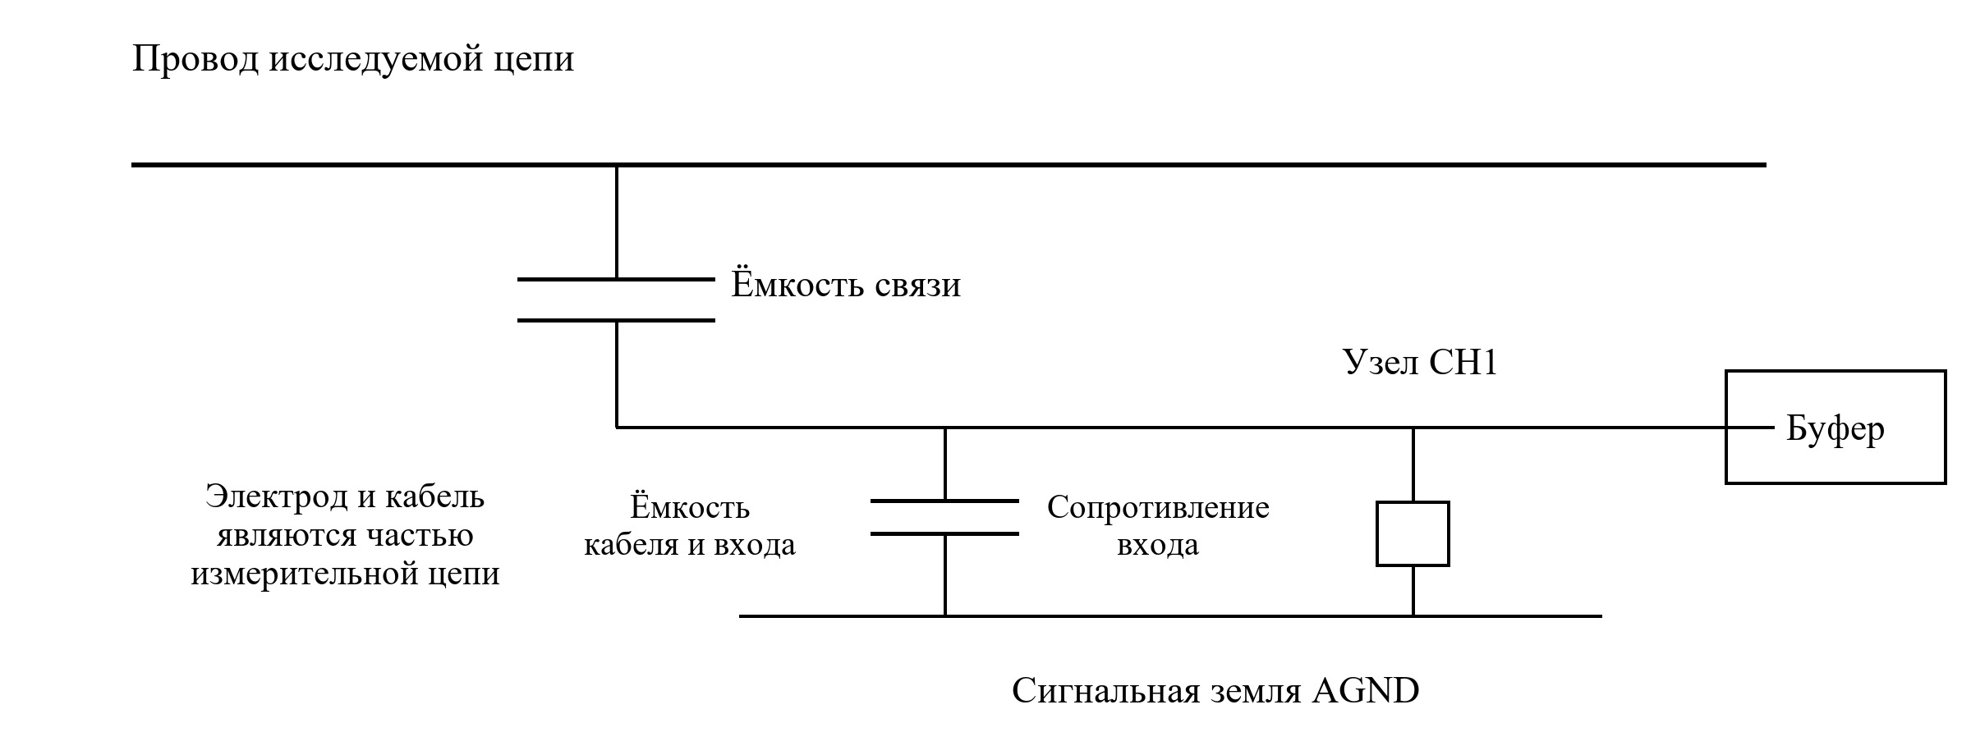
Рисунок 1.3 – Упрощённая эквивалентная структура ёмкостного съёма
Увеличение ёмкости кабеля изменяет распределение напряжения между элементами цепи и нагрузку на чувствительный электрод. Входное сопротивление совместно с ёмкостями определяет изменение заряда после возмущения и передачу медленной части отклика. На эти процессы влияют также утечки по поверхности и расположение проводников. Высокоомный буфер отделяет чувствительный узел от последующих каскадов. Поэтому при построении такого входа электрод, соединительный кабель и буфер рассматриваются как последовательные части одного преобразователя.
В качестве аппаратной основы принят STM32F103C8T6. Паспорт семейства указывает ядро Cortex-M3, встроенные 12-разрядные АЦП, контроллер прямого доступа к памяти (DMA) и USB Full Speed. Для варианта C8 используются 64 КиБ энергонезависимой памяти Flash и 20 КиБ оперативной памяти SRAM [9, с. 1]. Наличие преобразователя, таймера, памяти и интерфейса в одном микроконтроллере позволяет построить компактный регистратор. Аппаратные блоки выполняют сбор и перемещение отсчётов, а основной программный цикл организует команды и передачу данных.
Для соединения с компьютером сопоставляются встроенный USB, асинхронный последовательный интерфейс UART с внешним преобразователем и Ethernet с дополнительным аппаратным обеспечением. Внутренние интерфейсы выбранного микроконтроллера описаны изготовителем в руководстве RM0008 [10]. Критериями выбора служат состав аппаратного модуля, способ подключения к компьютеру и организация обмена. Сравнение приведено в таблице 1.3. Для одноканального регистратора непосредственное кабельное соединение позволяет связать управление устройством и передачу отсчётов в одном интерфейсе.
Таблица 1.3 – Выбор интерфейса измерительного блока
Критерий | Встроенный USB | UART с USB-преобразователем | Ethernet
Состав выбранной платформы | USB-периферия находится в микроконтроллере | Дополнительный преобразователь последовательного интерфейса | Отдельный сетевой контроллер или другая аппаратная платформа
Соединение с ПК | Прямое кабельное подключение | Последовательный обмен через преобразователь | Сетевой канал и его настройка
Организация данных | Прикладной протокол и буферизация | Прикладной протокол, буферы и согласование скорости | Сетевой и прикладной уровни, буферизация
Особенности связи | Состояние USB-соединения и очереди приёма | Дополнительный этап последовательного преобразования | Настройка и состояние сетевого соединения
Выбор для проекта | Основной интерфейс | Альтернативный вариант | Вариант для сетевой архитектуры

Для разрабатываемого устройства выбирается native USB, то есть USB-периферия самого микроконтроллера. Такое решение обеспечивает непосредственное подключение к компьютеру без отдельного преобразователя последовательного интерфейса. Прикладной обмен включает команды управления, блоки отсчётов и служебные сообщения. Буферизация согласует равномерное поступление результатов АЦП с пакетной передачей. Границы сообщений и сведения о состоянии регистратора позволяют компьютерному приложению обрабатывать поток как упорядоченную последовательность данных.
Электрические связи USB включают линии обмена, питание и общую точку. Сигнальная земля измерительного входа связана с остальными цепями устройства в соответствии с его схемой. Дополнительные соединения возникают через отладчик и контрольное оборудование. Поэтому на структурном уровне питание, измерительный сигнал и интерфейс обмена рассматриваются как разные связи. Бесконтактный электрод определяет способ взаимодействия с исследуемым проводником, а пути общей точки задаются всей электрической структурой прибора.
Полезный поток отсчётов составляет часть передаваемой по интерфейсу информации. Наряду с данными АЦП сообщения содержат заголовки, индексы и контрольные поля; команды управления используют тот же канал обмена. Скорость регистрации, размер блока и объём очередей определяют нагрузку на USB. Более крупные блоки уменьшают относительную долю служебных полей, но увеличивают время ожидания их формирования. Поэтому пакетная организация связывает пропускную способность интерфейса с задержкой отображения и доступной памятью микроконтроллера.
Следующий выбор связан со способом организации регистрации. В оконном режиме формируется конечный фрагмент с заданным числом отсчётов. При последовательном выполнении сбора и передачи между окнами возникает пауза. Потоковый режим использует последовательные блоки, передаваемые во время продолжающейся регистрации. Различие представлено на рисунке 1.4. Оконный захват выделяет ограниченный временной участок, а потоковая организация связывает длительность записи с последовательной обработкой блоков на компьютере.
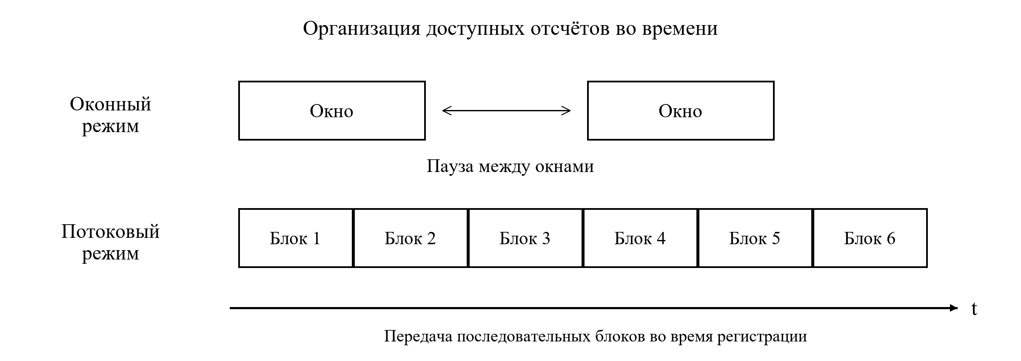
Рисунок 1.4 – Различие оконной и потоковой организации данных
Оконный захват удобен для рассмотрения события вместе с предысторией и участком после запуска. Размер окна определяется количеством сохраняемых отсчётов, а момент события задаёт их положение относительно временного начала. Предыстория позволяет видеть состояние сигнала перед переходом, последующая часть — его развитие и затухание. На экране такой фрагмент удобно рассматривать с увеличением. Оконный режим поэтому сохраняется как самостоятельный сценарий работы наряду с длительной потоковой записью.
Потоковая регистрация распределяет обработку между последовательными блоками. Пока очередная часть памяти заполняется отсчётами, завершённая часть передаётся в приложение. На компьютере приём, запись на диск и обновление графика выполняют разные функции. Пауза просмотра фиксирует отображаемый участок, сохраняя управление записью отдельным действием. При завершении сеанса в файле остаётся принятая последовательность вместе со сведениями о причине окончания. Такая организация связывает длительное наблюдение с ограниченными буферами устройства.
Для описания целостности записи используются индексы отсчётов, границы блоков и сведения о завершении. Индексы связывают данные с их местом в последовательности, а интервалы пропусков характеризуют разрывы. Подтверждение команды остановки относится к состоянию регистратора; полнота данных относится к составу сохранённого массива. Раздельное хранение этих сведений позволяет представить окончание сеанса без изменения уже полученных отсчётов. При повторном открытии сохраняются та же временная структура и доступные границы фрагментов.
Таким образом, для выбранной платформы принимаются встроенный USB и потоковая организация длительной записи при сохранении оконного захвата. Микроконтроллер отвечает за порядок выборок и подготовку блоков, а компьютер — за их хранение и просмотр. Одноканальный вход связывает оба сценария с одним физическим сигналом. Аналоговая часть согласует электрический отклик с АЦП, интерфейс переносит цифровые данные, а приложение представляет их пользователю. Такое распределение определяет состав структурной схемы мотортестера.

1.3 Разработка структурной схемы мотортестера
По результатам анализа определена структура, объединяющая измерительный вход, микроконтроллерный регистратор и компьютерное приложение. Сигнал проходит последовательно через датчик, согласующий тракт и АЦП, после чего передаётся в цифровой форме. Вместе с отсчётами используются параметры регистрации и временные сведения. Компьютерная часть организует отображение, хранение и повторное открытие файла. В такой структуре функции электрического преобразования, получения данных и взаимодействия с пользователем распределены между соответствующими блоками.
Исходными условиями разработки являются один физический канал CH1, внутренний АЦП STM32F103C8T6, native USB и приложение для Windows 10. Два профиля интерфейса используют одну измерительную цепь. Основными результатами работы приложения служат осциллограмма напряжения на CH1, временные и амплитудные измерения, а также сохранённая последовательность исходных кодов. Бюджетное ограничение проекта составляет 100 000 тенге. Оно определяет выбор доступной аппаратной платформы и компактной структуры без дублирования измерительных узлов.
Состав измерительной цепи определяется функциями её блоков. Датчик формирует электрический отклик; входной узел согласует его с преобразователем; таймер задаёт моменты выборок; АЦП получает коды; DMA переносит результаты в память; прошивка формирует передаваемые блоки; компьютер сохраняет и отображает данные. Структурная схема приведена на рисунке 1.5. Исследуемый объект и датчик расположены перед измерительным блоком. Питание и средства программирования показаны отдельными связями, поскольку выполняют вспомогательные функции по отношению к прохождению сигнала.
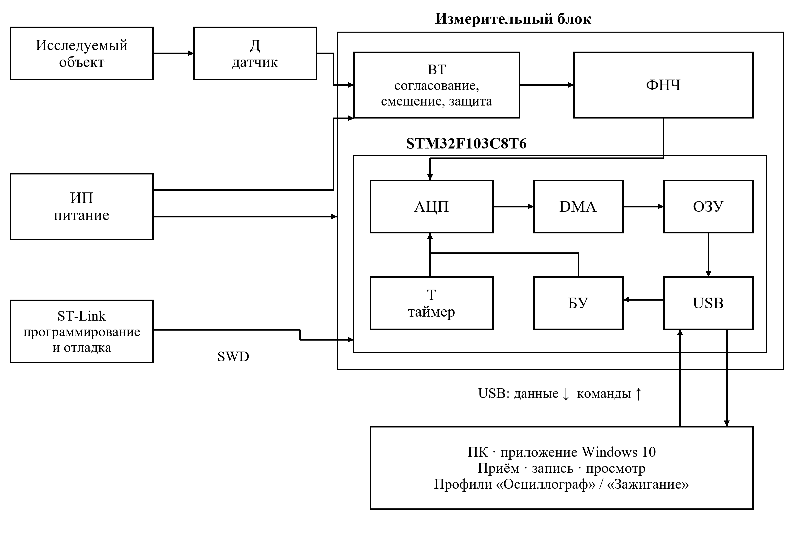
Рисунок 1.5 – Структурная схема одноканального микроконтроллерного мотортестера
На схеме приняты обозначения: Д — датчик; ВТ — входной тракт; ФНЧ — фильтр нижних частот; АЦП — аналого-цифровой преобразователь; Т — таймер запуска выборок; DMA — контроллер прямого доступа к памяти; ОЗУ — оперативное запоминающее устройство; БУ — программный блок управления микроконтроллера; ПК — персональный компьютер; ИП — узел питания. АЦП, таймер, DMA, ОЗУ и USB-периферия входят в состав выбранного микроконтроллера и не подразумевают набор внешних микросхем.
Датчик располагается со стороны исследуемого объекта и преобразует воздействие в сигнал для входа прибора. При пассивном ёмкостном съёме его электрические свойства связаны с положением электрода и соединительным кабелем. Кабель входит в измерительную цепь как ёмкостная нагрузка и путь распространения помех. Геометрия электрода определяет связь с проводником, а входное сопротивление влияет на передачу медленных составляющих. Эти параметры образуют физический контекст осциллограммы и относятся к описанию применяемого датчика.
Входной тракт согласует уровень напряжения, вводит постоянное смещение и ограничивает полосу перед АЦП. Согласование амплитуды связывает диапазон на разъёме с допустимым диапазоном преобразователя. Смещающий узел располагает двуполярное изменение сигнала внутри однополярной шкалы АЦП. Защитные элементы ограничивают воздействие на последующие каскады в предусмотренных схемой режимах. Благодаря разделению этих функций передаточная характеристика входа может рассматриваться как последовательность масштабирования, смещения и частотного преобразования.
Буфер уменьшает влияние последующих каскадов на источник с высоким выходным сопротивлением. При выборе его структуры существенны входной ток, входной диапазон, питание и динамические свойства. Семейство OPA140 использует вход на полевых транзисторах и представляет пример операционного усилителя для высокоомных узлов; его питание задаётся отдельными шинами в соответствии с паспортом [11, с. 1]. В структурной схеме функция буфера состоит в согласовании чувствительного узла с фильтром и остальной аналоговой частью.
Вход АЦП взаимодействует с источником во время выборки. За соответствующий интервал внутренний узел преобразователя заряжается до уровня, определяемого внешним сигналом. Выходное сопротивление предыдущего каскада и ёмкостная нагрузка влияют на установление напряжения. В рекомендациях ST AN2834 точность рассматривается как результат совместного действия преобразователя, опорного напряжения, питания и внешней схемы [12]. Поэтому буфер и фильтр образуют с АЦП связанную систему, в которой электрические параметры определяют передачу каждого отсчёта.
Фильтр нижних частот ограничивает высокочастотные составляющие до оцифровки. Для построения активного фильтра применимы RC-секции Sallen–Key, анализ которых представлен в материалах Texas Instruments [13]. Передаточная характеристика секции определяется номиналами элементов и связью с операционным усилителем. Последовательное соединение секций увеличивает порядок фильтра и изменяет наклон частотной характеристики. Одновременно меняются задержка и переходный процесс, поэтому полоса и форма импульсного отклика рассматриваются совместно.
В материалах проекта аналоговая часть разделена по назначению входа: лабораторное низковольтное исполнение используется для работы с заданными уровнями, а высокоомное направление связано с пассивным ёмкостным датчиком [14]. В первом случае существенны передача постоянной составляющей, смещение и фильтрация. Во втором к ним добавляется взаимодействие входа с электродом, кабелем и токами утечки. На структурном уровне оба варианта занимают место входного тракта и сохраняют общий цифровой путь от АЦП до компьютерного приложения.
Функциональными точками аналоговой цепи служат вход CH1, выход буфера, выход фильтра и вход АЦП. Между соседними точками изменяются нагрузка, масштаб или частотный состав сигнала. Такое представление позволяет связать назначение каждого каскада с общей передаточной характеристикой. В расчётно-проектной части эти связи используются при выборе номиналов и анализе допусков. Структурная схема тем самым задаёт порядок расчёта: от условий на входном разъёме к уровню, подаваемому на преобразователь.
Таймер аппаратно задаёт моменты запуска преобразования. Период выборок определяется его тактовой частотой и настройками деления, поэтому временная сетка отделена от длительности выполнения основного программного цикла. Передача сообщений и обработка команд происходят между аппаратными событиями сбора. Временная координата отсчёта связывается с его индексом и периодом выборок. Момент приёма блока компьютером характеризует доставку данных по интерфейсу и хранится на другом уровне, чем время получения отсчётов внутри устройства.
АЦП формирует целочисленные коды, соответствующие входному уровню. Разрядность определяет множество кодов преобразования, а транспортное слово задаёт способ их размещения в сообщении. Хранение отсчёта в двух байтах удобно для последовательной передачи и обработки целочисленного массива. Электрическая шкала связывается с этим массивом через коэффициенты входного тракта. Шаг квантования характеризует дискретность кодов; передача реального сигнала зависит также от масштаба, смещения, шума и динамических свойств аналоговой части.
DMA переносит результаты преобразования в буфер оперативной памяти, уменьшая число операций программного копирования. Заполнение памяти и обработка завершённых частей буфера образуют два связанных процесса. Размер блока согласуется с частотой выборок, временем передачи и доступным объёмом ОЗУ. Освобождение обработанного участка позволяет использовать его для последующих отсчётов. Такая буферная организация связывает равномерную временную сетку АЦП с пакетным обменом и ограничивает объём данных, одновременно размещённых в микроконтроллере.
Блок управления организует состояния регистратора и обработку команд. Подключение устанавливает связь с устройством, запуск включает получение данных, а остановка завершает сеанс регистрации. До начала сбора приложение получает сведения о возможностях устройства и согласует режим обмена. Ошибки связи и восстановление подключения относятся к отдельным переходам состояния. Благодаря этому команда пользователя имеет определённый смысл на каждом этапе, а получение данных отделено от факта открытия интерфейса.
USB передаёт блоки отсчётов и служебные сведения в сторону компьютера, а команды управления — в обратную. Прикладное сообщение содержит границы, тип и данные, позволяющие восстановить порядок обмена. Индексы связывают блок с общей последовательностью, параметры режима описывают временную сетку, а контрольная сумма используется для обнаружения повреждений при передаче. Электрическое преобразование выполняется до формирования сообщения. Тем самым аналоговый тракт и протокол обрабатывают разные представления одного сигнала: напряжение и цифровые коды.
Завершение записи связывает состояние устройства с границами принятой последовательности. Команда остановки прекращает сеанс сбора, а компьютер сохраняет полученные блоки и сведения о его окончании. Статус завершения, последний доступный индекс и интервалы разрывов образуют описание результата регистрации. Такое описание относится к конкретному файлу и используется при повторном просмотре. Оно позволяет рассматривать доступные данные в их исходном порядке даже при прерывании связи между устройством и компьютером.
Узел питания формирует шины измерительного блока и аналоговой части. Питание цифровой логики связано с режимом микроконтроллера, а условия работы буфера и смещающего узла — с выбранной структурой входа. Общая точка объединяет соответствующие электрические цепи и служит началом отсчёта напряжений. Питание через USB, внешние шины и отладочное соединение входят в общую структуру. Их представление отдельными линиями на схеме позволяет проследить связь вспомогательных цепей с измерительным трактом.
ST-Link используется для программирования и отладки через интерфейс последовательной отладки SWD. Он связывает средства разработки с микроконтроллером и обеспечивает доступ к его программному состоянию. В рабочем приложении отсчёты передаются через USB-периферию, поэтому отладочный и измерительный обмен разделены по назначению. Такое распределение позволяет рассматривать загрузку программы как вспомогательную операцию, а регистрацию сигнала — как функцию прошивки и компьютерного приложения.
Компьютерное приложение выполняет функции, не требующие размещения в ограниченной памяти микроконтроллера: представление осциллограммы, навигацию, курсорные измерения, запись на накопитель и экспорт. Для интерфейса принят Python с PySide6; официальный проект Qt for Python предоставляет Python-привязки к Qt [15]. Такое решение позволяет разделить получение данных и пользовательское представление, сохраняя возможность чтения записи отдельными программными средствами.
Профиль «Осциллограф» предназначен для общего просмотра напряжения, а профиль «Зажигание» — для навигации по выделяемым событиям и рассмотрения выбранного участка. Оба профиля используют один CH1 и одну физическую шкалу. Переключение меняет организацию просмотра, сохраняя исходный массив и коэффициенты преобразования. Имя канала служит описанием записи. Такое разделение связывает разные способы работы с графиком с одной измерительной цепью и позволяет переходить от общего фрагмента к отдельному импульсу.
Шкала входного напряжения задаётся коэффициентами масштаба и смещения. Их описание включает исполнение входа и сведения о происхождении коэффициентов. Номинальная передаточная характеристика относится к расчётным параметрам схемы, а калибровочная — к соответствующей процедуре определения шкалы. Исходные коды сохраняются как самостоятельный уровень данных и доступны для технического анализа. Поэтому преобразование в вольты выполняется как явная операция над массивом, а настройки изображения действуют на его экранное представление.
Получение, отображение и запись организуются как связанные процессы. Экран показывает выбранный фрагмент, тогда как файл сохраняет принятую последовательность. При большом числе точек графическое представление может использовать сокращённый набор с сохранением экстремумов. Исходный массив при этом остаётся основой курсорных измерений и последующей обработки. Разделение массива и изображения позволяет изменять размер окна и временную развёртку без изменения содержания записи.
Файл содержит исходные коды, их порядок, временные сведения, параметры входа, источник данных и интервалы разрывов. Коэффициенты преобразования относятся к данному сеансу и используются при повторном открытии. Параметры дополнительного анализа хранятся отдельно от исходного массива. Благодаря этому один и тот же фрагмент может обрабатываться несколькими способами, сохраняя общую точку сравнения. Формат записи связывает происхождение данных, электрическую шкалу и последовательность действий приложения.
Экспорт в CSV предоставляет табличное представление данных для обработки другими программными средствами. В таблице могут размещаться индекс, временная координата, исходный код и рассчитанное напряжение в соответствии с параметрами входа. Метаданные описывают единицы, коэффициенты и структуру фрагментов. Интервалы пропусков сохраняют положение на временной оси. Такой экспорт связывает специализированный интерфейс мотортестера с универсальными средствами построения графиков и численного анализа.
Разделение источника данных и средств просмотра позволяет использовать одинаковые действия при работе с поступающим потоком и сохранённой записью. Приложение получает массив и его описание, после чего выполняет навигацию, масштабирование и измерения. Повторное открытие файла использует те же временные координаты и электрическую шкалу, которые относятся к исходному сеансу. Для пользователя это образует последовательный рабочий процесс: получение осциллограммы, выбор интересующего фрагмента и рассмотрение его характеристик.
На структурном уровне выделяются амплитудные и временные параметры записи. Амплитудное преобразование связано с входным трактом и АЦП, временное — с таймером и индексами отсчётов. Фильтр влияет на передачу фронтов и длительность переходных процессов. Буферизация и USB определяют доставку сформированных данных, а файл сохраняет их последовательность. Такое распределение параметров позволяет связать свойства конечной осциллограммы с конкретными звеньями измерительной системы.
Принятая архитектура объединяет аппаратную временную сетку с программными средствами хранения и представления. Микроконтроллер выполняет действия, непосредственно связанные с преобразованием сигнала, а компьютер предоставляет память, экран и инструменты анализа. Границы между частями задаются последовательностью отсчётов и сопровождающими сведениями. В результате структурная схема описывает полный путь информации от исследуемого объекта до повторно открытой осциллограммы и служит основой для последующего расчёта узлов.

Выводы по разделу
В разделе рассмотрена задача регистрации электрического отклика системы зажигания. Сопоставлены средства DiSco2, DIAMAG 3 и PicoScope 4425A, способы получения сигнала и варианты связи с компьютером. Для проекта обоснованы один канал CH1, встроенный АЦП STM32F103C8T6, native USB и отдельное приложение для Windows 10. Основной электрической величиной на программном уровне принято напряжение на входном разъёме. Два профиля просмотра используют общий массив данных и единую шкалу.
Разработана структурная схема, определяющая функции датчика, аналогового входа, фильтра, таймера, АЦП, DMA, памяти, USB и компьютерной программы. Выделены оконная и потоковая организация регистрации, способы хранения временных сведений и параметров преобразования. Исходные отсчёты служат основой отображения, повторного просмотра и экспорта. Полученные решения определяют состав измерительного блока и последовательность преобразований, используемые далее при расчёте аналогового тракта, выборе элементов и разработке алгоритмов.

СПИСОК ИСПОЛЬЗОВАННЫХ ИСТОЧНИКОВ
1 NGK Spark Plugs Australia. Ignition Coils in Detail. URL: https://ngk.com.au/technical_info/ignition-coils-in-detail-2/ (дата обращения: 22.10.2026).
2 DITEX. Secondary Ignition: technical information. URL: https://autoditex.com/page/secondary-ignition-33-1.html (дата обращения: 22.10.2026).
3 Niterra EMEA. Ignition Coils: technologies and types. URL: https://www.ngkntk.com/uk/products/ignition-coils/ (дата обращения: 22.10.2026).
4 National Instruments. Using a Digitizer for Time-Domain Measurements. URL: https://www.ni.com/en/shop/electronic-test-instrumentation/oscilloscopes/using-a-digitizer-for-time-domain-measurements.html (дата обращения: 22.10.2026).
5 Мотор-Мастер. Осциллограф: официальная справка программного обеспечения DiSco. URL: https://motor-master.ru/downloads/help/osc.htm (дата обращения: 22.10.2026).
6 Занорин А. Мотортестер DIAMAG 3: технические характеристики. 2024. URL: https://diamag.ru/component/content/article/1-latest-news/119-diamag3 (дата обращения: 22.10.2026).
7 Pico Technology. Technical Specifications of the PicoScope 4225A and 4425A Diagnostic Oscilloscopes. 1 с. URL: https://www.picoauto.com/download/documents/datasheets/PicoScope-4225A-4425A-Datasheet-English.pdf (дата обращения: 22.10.2026).
8 Pico Technology. PicoBNC+ Secondary Ignition Pickup TA397. URL: https://www.picoauto.com/accessories/ignition-accessories/picobnc-secondary-ignition-pickup (дата обращения: 22.10.2026).
9 STMicroelectronics. STM32F103x8, STM32F103xB. DS5319 Rev 20: datasheet. 2025. 114 с. URL: https://www.st.com/resource/en/datasheet/stm32f103c8.pdf (дата обращения: 22.10.2026).
10 STMicroelectronics. RM0008 Rev 21. STM32F101xx, STM32F102xx, STM32F103xx and STM32F105xx/107xx: reference manual. 2021. URL: https://www.st.com/resource/en/reference_manual/cd00171190.pdf (дата обращения: 22.10.2026).
11 Texas Instruments. OPAx140 High-Precision, Low-Noise, Rail-to-Rail Output, 11-MHz, JFET Op Amps. SBOS498F. 2023. URL: https://www.ti.com/lit/ds/symlink/opa140.pdf (дата обращения: 22.10.2026).
12 STMicroelectronics. How to optimize the ADC accuracy in the STM32 MCUs. AN2834 Rev 10. 2024. 53 с. URL: https://www.st.com/resource/en/application_note/cd00211314-how-to-optimize-the-adc-accuracy-in-the-stm32-mcus-stmicroelectronics.pdf (дата обращения: 22.10.2026).
13 Texas Instruments. Analysis of the Sallen-Key Architecture. SLOA024B. 2002. 18 с. URL: https://www.ti.com/lit/an/sloa024b/sloa024b.pdf (дата обращения: 22.10.2026).
14 Мотортестер V2. Требования, решения и проект аналогового входа. Материалы разработки, состояние 6c5af6e52bd7aa3e273aed43e79d7213ed7cedd8. 2026. URL: https://github.com/font-weight/stm32_motortester_v2/tree/6c5af6e52bd7aa3e273aed43e79d7213ed7cedd8 (дата обращения: 22.10.2026).
15 The Qt Company. Qt for Python: official documentation. URL: https://doc.qt.io/qtforpython-6/ (дата обращения: 22.10.2026).

